Martes
13
de Octubre

6° de Primaria

Lengua Materna

Conectores para relacionar oraciones

Aprendizaje esperado: Usa oraciones compuestas al escribir.

Énfasis: Identificar las propiedades del lenguaje en diversas situaciones comunicativas: Relaciones entre oraciones (conectores) en la autobiografía.

¿Qué vamos a aprender?

Aprenderás a usar oraciones compuestas al escribir.

Para explorar más puedes revisar el libro de texto de Español de 6º, se explica el tema a partir de la página 28.

https://libros.conaliteg.gob.mx/20/P6ESA.htm#page/28

¿Qué hacemos?

A continuación, te presentamos información y algunas actividades que te ayudarán a identificar las propiedades del lenguaje en diversas situaciones comunicativas.

Hoy daremos continuidad al tema de la autobiografía para desarrollar nuestras habilidades al escribir ¿Tuviste oportunidad de platicar con tu familia sobre tu propia autobiografía?

Es probable que te hayan comentado algunas anécdotas de cuando eras pequeña o pequeño, quizás hiciste memoria de tus logros más importantes o de aquellas experiencias que te dejaron un aprendizaje relevante para el resto de tu vida, espero que así haya sido.

El propósito de nuestra sesión es que reconozcas y refuerces tu aprendizaje en torno a los conectores que empleas al relacionar oraciones.

Recuerda que debes tener tu libro de texto preparado, así como tu cuaderno y tu lapicera.

Si por algún motivo no pudiste ver alguna de las sesiones anteriores, no olvides que puedes hacerlo a través del portal de Aprende en casa II.

Continuaremos con la lectura del cuarto fragmento del libro Retrato de mi madre, del escritor oaxaqueño Andrés Henestrosa ¿Recuerdas las lecturas de las sesiones pasadas?

La clase anterior comentamos que la autobiografía está escrita en la primera voz gramatical, porque eres tú quien narra los hechos y te conviertes el protagonista.

Vimos también que, al escribir acontecimientos pasados, utilizamos las conjugaciones de los verbos en pretérito y copretérito, así como las terminaciones de cada uno.

Vamos a recordar la forma en que se relacionan las oraciones, vamos a revisar un texto que viene en tu libro, nos ayudará para hacer un repaso de las oraciones y la forma en que se relacionan unas con otras.

Continuaremos trabajando con la página 28 de tu libro de texto.

Después de esta lectura, identificaremos los nexos: a, y, con, que, por eso. ¿Recuerdas cómo llamamos a esas palabras que nos sirven para unir oraciones?

Revisemos el siguiente gráfico sobre los nexos.

Cuando nosotros hacemos una narración en forma oral, realizamos pausas y conectamos nuestras ideas usando los nexos de manera natural; sin embargo, cuando escribimos debemos revisar que los signos de puntuación y los nexos sean adecuados en función de la claridad de nuestro mensaje, es decir, para transmitir lo que queremos decir de manera adecuada.

Además de la letra “y”, que es una de las conjunciones que más usamos, hay muchas otras opciones, tal como lo estaremos estudiando ahora.

Ahora, hay que identificar los nexos en estas oraciones, voy a señalarlos, estos nexos nos ayudan a unir palabras y oraciones, sin necesidad de usar sólo la letra “y”. Para ver algunos ejemplos, te los presentamos en la siguiente tabla.

Tabla de tipos de conectores.

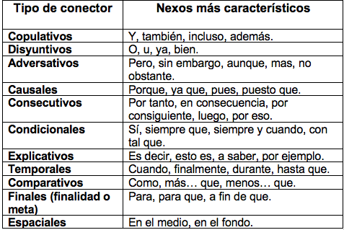

Son muchos los conectores para unir frases, queremos proponerte un ejercicio para poner en práctica este tema, pon mucha atención al siguiente texto que aparecerá en tu pantalla, hay algunos espacios en blanco, la idea es que tú los llenes con los nexos que acabamos de revisar hace un momento.

Nací en la ciudad de México,_____por motivos de trabajo de mi madre nos trasladamos____vivir al Estado de México.
Mi padre dice que el día de mi nacimiento anunciaron el avistamiento de un cometa_____afirma que soy un niño especial.
Soy el nieto menor____supongo por eso mis abuelos me consienten mucho,_____ creo que a todos los nietos nos quieren por igual.

¿Qué tipo de texto identificas?

Vamos, entonces, a llenar los espacios en blanco.

Es difícil recordar todos los nexos, por eso cuando escribo casi siempre utilizo sólo la letra “y” para unir mis ideas o palabras.

Para dar por concluida la clase, es preciso recordarte que practiques tu redacción y todo lo que has aprendido a través de la elaboración de tu autobiografía.

A tu corta edad has sido testigo de varios acontecimientos importantes en la historia de nuestro país y del mundo entero, por ejemplo, en el año 2009, que es el año en que probablemente naciste, se presentó la epidemia de H1N1. Luego, en el año 2017 hubo un acontecimiento muy triste que puso a prueba nuestra solidaridad, el sismo del 19 de septiembre. Y este año, 2020, estamos viviendo la pandemia mundial causada por el Covid-19, razón por la cual te encuentras tomando clases de esta manera.

Responde las siguientes preguntas:

¿Por qué es importante escribir tu autobiografía? ¿Tu mamá podría hacer tu autobiografía? ¿Cómo te has sentido ante estas situaciones? ¿Cómo ha hecho frente tu familia a estos momentos? ¿Qué podrías incluir de estas experiencias en tu autobiografía?

El Reto de Hoy:

Realizar la redacción de cuatro oraciones que hagan referencia a algo que quieras compartir sobre tu vida.

Después, une esas cuatro oraciones tratando de usar los nexos que trabajamos hoy.

Practicar te ayudará a consolidar tus aprendizajes, también puedes mostrarle tus frases a algún adulto en casa para que te oriente mejor.

Si en tu casa hay libros relacionados con el tema, consúltalos así podrás saber más. Si no cuentas con estos materiales no te preocupes, en cualquier caso, platica con tu familia sobre lo que aprendiste, seguro les parecerá interesante.

¡Buen trabajo!

Gracias por tu esfuerzo.

Para saber más:
Lecturas

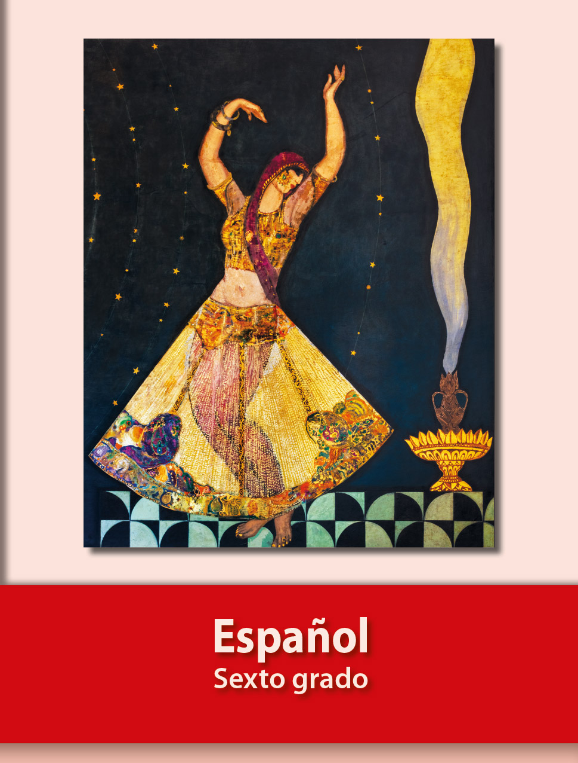
https://libros.conaliteg.gob.mx/20/P6ESA.htm

